历史
说明：在四个选项中只有一个选项是正确的。
一、选择题（本题共12小题，每小题2分，共24分）
1. “文物承载灿烂文明，传承历史文化，维系民族精神，是老祖宗留给我们的宝贵遗产，是加强社会主义精神文明建设的深厚滋养。”下图所示文物铸造于（ ）
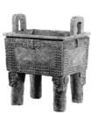
A. 夏朝 B. 商朝 C. 春秋时期 D. 战国时期
2. “忆昔开元全盛日，小邑犹藏万家室。稻米流脂粟米白，公私仓廪俱丰实。”杜甫《忆昔》中描绘的情景出现的主要原因是（ ）
A. 秦始皇建立中央集权制度 B. 汉武帝巩固大一统王朝
C. 唐玄宗实行一系列改革 D. 宋朝政府鼓励海外贸易
3. 某历史学习小组开展主题探究活动，搜集了如下学习资源。由此判断他们探究主题是（ ）

《虎门销烟》爱国影片邓世昌人物扫描义和团运动过程图片国共抗战战役汇总
A. 西方列强殖民扩张 B. 领土主权遭到破坏
C. 中华民族反抗侵略 D. 社会性质发生变化
4. 上海轮船招商局创立后的三年内，外轮在中国航运损失1300多万两白银；官办湖北织布局开办后，江南海关每年进口洋布减少10万匹。与上述内容相关的历史事件的影响是（ ）
A. 对外国资本入侵起了一定的抵制作用
B. 在思想文化方面产生了广泛而持久的影响
C. 使中国人民接受了一次民主与科学的洗礼
D. 为新的革命力量登上历史舞台创造了条件
5. 红色圣地留下许多有重大纪念意义的红色印迹，为赓续红色血脉提供了重要资源。下列红色圣地与革命历史事件对应正确的是（ ）
A 南昌——中国共产党创建工农红军 B. 井冈山——农村革命根据地创建
C. 瑞金——红军的三大主力胜利会师 D. 大别山——中共一大召开
6. 2022年，中国成功举办了第24届冬季奥林匹克运动会，向世界发出了“一起向未来”的时代强音，推动全球团结与合作。下列选项属于20世纪50年代推动中国同亚非各国团结与合作的是（ ）
A. 提出了“求同存异”方针 B. 恢复在联合国合法席位
C. 中日正式建立外交关系 D. 中美正式建立外交关系
7. 文艺复兴时期，英国有一位伟大的戏剧家，不论是写喜剧还是写悲剧，都能反映时代风貌和社会本质，充分体现了人文主义者的生活理想。这位戏剧家是（ ）
A. 但丁 B. 贝多芬 C. 莎士比亚 D. 巴尔扎克
8. 识读历史地图是历史学习的重要方法之对下面示意图解读正确的是（ ）
①促进了古代东西方文化的大交汇 ②麦哲伦船队完成环球航行
③哥伦布横渡大西洋“发现”美洲大陆④世界各地区连为一个整体
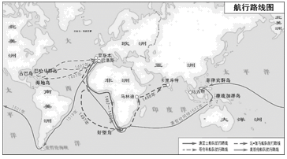
A ①②③ B. ①②④ C. ①③④ D. ②③④
9. 19世纪中期，日本摆脱了半殖民地地位，走上了发展资本主义的道路。下列措施属于日本推动其资本主义发展的是（ ）
A. 建立以天皇为中心的中央集权制度
B. 农奴获得解放时可获得一份土地
C. 南方叛乱地区的奴隶永远获得自由
D. 推行“殖产兴业”，大力发展近代经济
10. 在工业革命过程中，解决动力问题是关键。下面“工业革命动力演进示意图”中“▲”处应填写的内容是（ ）
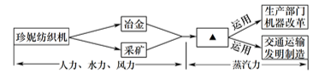
A. 蒸汽机 B. 内燃机 C. 发电机 D. 电动机
11. 世界反法西斯战争的胜利对维护世界和平、促进共同发展产生了重大而深远的影响。下面表格中对此次战争相关内容整理正确的是（ ）
序号 | 历史事件 | 重要影响
① | 九一八事变 | 揭开了世界反法西斯战争的序幕
② | 卢沟桥事变 | 标志世界反法西斯战争全面爆发
③ | 凡尔登战役 | 成为世界反法西斯战争的转折点
④ | 《联合国宣言》签署 | 标志世界反法西斯同盟正式形成

A. ①② B. ①④ C. ②③ D. ③④
12. 历史史实是指对历史人物或事件的客观叙述，历史评价是指对历史现象或事件进行态度与价值的评判表达。下列表述属于历史评价的是（ ）
A. 金字塔是古埃及法老为自己修建的角锥体状陵墓
B. 《共产党宣言》创造性地揭示了人类社会发展规律
C. 1917年11月7日，彼得格勒武装起义取得了胜利
D. 罗斯福为应付日益严峻的经济大危机实施了新政
二、非选择题（本题共3小题，共26分）
13. 在漫长的历史进程中，我国各民族密切交往、相互依存、休戚与共，形成了中华民族多元一体的格局，共同推动了国家发展和社会进步。阅读材料，结合所学知识，回答问题。
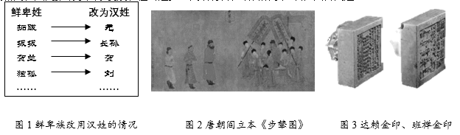
材料：中华人民共和国各民族一律平等。国家保障各少数民族的合法的权利和利益，维护和发展各民族的平等团结互助和谐关系。
……
各少数民族聚居的地方实行区域自治，设立自治机关，行使自治权。
——《中华人民共和国宪法》
民族自治地方经济发展概况
年份 | 农业总产值(亿元) | 工业总产值(亿元)
1952年 | 46.5 | 11.4
1978年 | 155.6 | 212.1
2014年 | 11352.3 | 64369

（1）图1反映的是我国历史上哪次改革？这次改革有何历史意义？
（2）图2反映的历史事件的结果是什么？唐太宗在处理民族关系上实行怎样的政策？
（3）图3见证了清政府对哪一地区的管辖？元朝时对该地区实行直接管辖的中央机构是什么？
（4）材料体现了我国哪一项基本政治制度？分析材料中表格信息，可以得出什么结论？
14. 民主与法治建设经历了一个不断完善的过程，见证了社会的发展与进步。阅读材料，结合所学知识，回答问题。
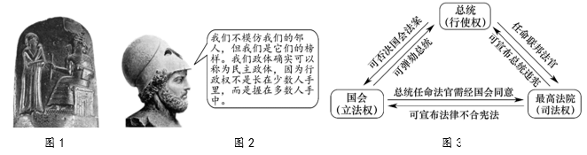
材料一：从表面上看似乎一切都没有变，只是换了国王……但实质上新国王是由议会创造出来的，没有议会就没有国王的王位……既然议会创造了国王，主权当然在议会。
——摘编自钱乘旦、许洁明《英国通史》
材料二：对德国来说，拿破仑并不像他的敌人所说的那样是一个专横跋扈的暴君……他把他的法典带到了他征服的国家里，这个法典比历来的法典都优越得多。
——摘编自恩格斯《德国状况》
（1）图1石柱上刻的法典是什么？图2人物主政时期，雅典民主政治出现了什么局面？
（2）材料一中“新国王”的权力受到限制所依据的法律文件是什么？英国由此逐渐形成了什么制度？
（3）材料二中“他的法典”是什么？
（4）图3呈现的内容与哪一部宪法有关？该宪法的影响是什么？
15. 中华民族在伟大复兴的征程上，每一次历史性的飞跃都留下伟人的足迹。他们“应时代之变迁，立时代之潮头，发时代之先声”。某历史兴趣小组以“寻伟人足迹，观时代变迁”为主题开展探究活动，请你参与完成。
【孙中山—民主革命的先行者】
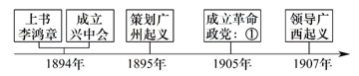
（1）上面年代尺体现了孙中山的早期革命活动，请将①内容补充完整。孙中山领导的资产阶级革命的指导思想是什么？
【毛泽东—新中国缔造者】
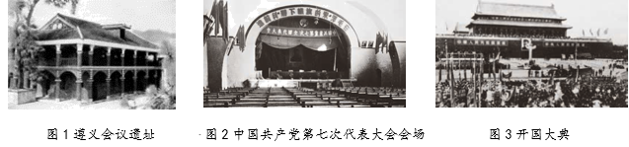
（2）图1会议的召开标志着什么？
（3）图2会议确立的中国共产党的指导思想是什么？该会议为哪场战争的最后胜利准备了条件？
（4）图3反映的历史事件在国际上产生了什么影响？
【邓小平—改革开放总设计师】
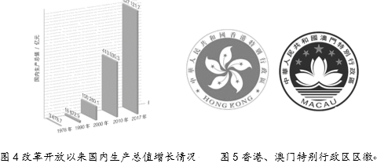
（5）图4成就的取得源于哪次会议的召开？图5两个特别行政区的成立得益于哪一创造性构想的提出？
【习近平—新时代的引领者】
材料：中国特色社会主义进入了新时代，我们比历史上任何时期都更接近、更有信心和能力实现中华民族伟大复兴的目标。
——习近平
（6）依据材料指出，“新时代”中国共产党必须长期坚持的指导思想是什么？它是我国哪一理论体系的重要组成部分？
（7）通过以上学习探究，你得到了什么启示？

